

**Diseño de Aplicaciones 2**  
Primer Obligatorio

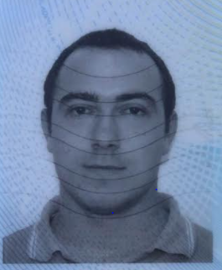

Cristian Palma 208443 Federico Alonso 182999

**Evidencia de la ejecución de las pruebas de la API con Postman.**

**Grupo N6A**

Repositorio: https://github.com/ORT-DA2/182999_208443

**Índice**

1 Evidencia de la ejecución de las pruebas de la API 2

# 1 Evidencia de la ejecución de las pruebas de la API

La evidencia se registró realizando un video publicado en Youtube en el siguiente link:

https://youtu.be/29vWvafDU5o

En los cual se pueda apreciar claramente la ejecución de las pruebas a las funcionalidades:

* Proyecto, el cual tiene un nombre del proyecto y las siguientes listas: − Testers asignados. − Desarrolladores asignados. − Incidentes (bugs).
* Cantidad de bugs por proyecto. Se muestra la lista de proyectos con la cantidad total de bugs.
* Mantenimiento de un bug con la siguiente información (crear, modificar y eliminar): id, proyecto (únicamente puede seleccionar de los proyectos a los cuales pertenece), nombre, descripción, versión, estado (activo o resuelto)

Además, se deja un script en la carpeta de ***~/documentación/Accesorios-Postman-Fuentes***, para poder recrear todas las llamadas a todos los end-points disponibles de nuestra WEB API de manera de facilitar las pruebas a las funcionalidades por parte de terceros.

